В первый день войны на митинге советских писателей прозвучали такие слова: «Каждый советский писатель готов все, свои силы, весь свой опыт и талант, всю свою кровь, если это понадобится, отдать делу священной народной войны против врагов нашей Родины». Около двух тысяч писателей ушли на фронт, более четырехсот из них не вернулись (А. Гайдар, Е. Петров, Ю. Крымов, М. Джалиль; совсем молодыми погибли М. Кульчицкий, В. Багрицкий, П. Коган). Фронтовые писатели в полной мере разделяли со своим народом и боль отступления, и радость побед. Георгий Суворов, писатель-фронтовик, погибший незадолго до победы, писал: «Свой добрый век мы прожили как люди, и для людей».

Тема войны, тема родины… Русская литература периода ВОВ стала литературой одной темы – войны, Тема войны, тема родины… Русская литература периода ВОВ стала литературой одной темы – войны, темы Родины. Писатели чувствовали себя «окопными поэтами» (А. Сурков), а вся литература в целом, по меткому выражению А. Толстова, была «голосом героической души народа». Лозунг «Все силы – на разгром врага!» непосредственно относился и к писателям. Родина, война, смерть и бессмертие, ненависть к врагу, боевое братство и товарищество, любовь и верность, мечта о победе, раздумье о судьбе народа – вот основные мотивы военной поэзии.

Писатели жили одной жизнью со сражающимся народом: мерзли в окопах, ходили в атаку, совершали Писатели жили одной жизнью со сражающимся народом: мерзли в окопах, ходили в атаку, совершали подвиги и . . . писали. О, книга! Друг заветный! Ты в вещмешке бойца. Прошла весь путь победный до самого конца. Твоя большая правда, вела нас за собой. Читатель твой и автор ходили вместе в бой.

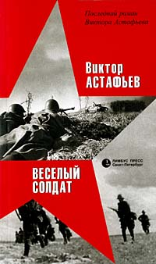**Астафьев, В. П.** Весёлый солдат [Текст]: повесть, рассказы / В. П. Астафьев. – СПб.: Лимбус Пресс, 1999. – 544 с.

|  |  |
| --- | --- |
|  | «Веселый солдат» — в действительности, повесть совсем не веселая, как невесел в своей основе тяжелый и ужасающий военный быт. За истекшие десятилетия не исчерпалась в Викторе Астафьеве искренняя злость к равнодушным губителям солдатских жизней — к бездарным командирам, к «народному кумиру» Жукову и к самому Отцу Генералиссимусу. Но, все же слишком просто было бы назвать эту исповедь «окопной правдой» — книга полна подлинной жалости и сострадания, свойственных той русской литературе, которую Томас Манн называл «святой». |

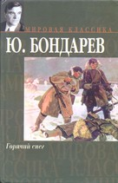**Бондарев, Ю. В.** Горячий снег [Текст] / Ю. В. Бондарев. – М.: АСТ, 2004. – 413 с.– (Мировая классика).

«Горячий снег» – книга о Великой Отечественной войне, написанная ее непосредственным участником. Действие романа происходит на Сталинградском фронте – там, где принял свой первый бой и сам Юрий Бондарев, тогда лейтенант, впоследствии знаменитый писатель и классик военной прозы. Под Сталинградом насмерть встала артиллерийская батарея, преграждая путь танковым дивизиям генерала Манштейна. Здесь и сейчас молодые артиллеристы творят историю: от итога операции зависит успех Сталинградской битвы и, может быть, даже исход войны. Морозные стылые зори, круговорот крови и ужаса, стремление выжить, невозможность отступить.

|  |  |
| --- | --- |
| Борис Васильев - А зори здесь тихие… (сборник) | **Васильев, Б. Л.** А зори здесь тихие… [Текст] / Б. Л. Васильев. – М.: Э, 2017. – 672 с.- (100 главных книг).  В книгу талантливого писателя, лауреата Государственной премии СССР Бориса Васильева вошли широко известные произведения, рассказывающие о Великой Отечественной войне, участником и свидетелем которой был автор. Написанные с большой художественной силой, психологической точностью, повести о войне подкупают суровой правдой характеров и обстоятельств. В прифронтовой полосе группа девушек-зенитчиц вынуждена вступить в неравный бой с вражескими десантниками. Эти девчонки мечтали о большой любви, нежности, семейном тепле, но на их долю выпала жестокая война, и они до конца выполнили свой воинский долг. |

|  |  |
| --- | --- |
| http://www.stav-cbs.ru/res45books/images/40.jpg | **Казакевич, Э. Г.**Звезда [Текст]: сборник /Э. Г. Казакевич. – М.:Транзиткнига, 2004. – 477 с.- (Мировая классика).  Эммануил Генрихович Казакевич пишет о самых трудных и драматичных эпизодах Великой Отечественной войны. «Звезда» – позывные группы войсковых разведчиков, ушедших в рейд по вражеским тылам, чтобы ценой своих жизней добыть сведения о танковой дивизии СС. «Сердце друга» – лирико-драматическая повесть о боевой жизни и счастливой любви. |

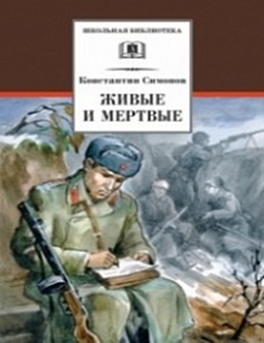

**Симонов, К. М.** Живые и мертвые [Текст]: роман в 3-х кн., кн. 1/ К. М. Симонов. – М.: Детская литература, 2015. – 621 с.: ил.- (Школьная библиотека).

Константин Симонов – известный русский писатель, всю войну прослуживший военным корреспондентом, поэт, обессмертивший себя пронзительным стихотворением «Жди меня, и я вернусь...», романом «Живые и мертвые», ставшим художественно-эпическим повествованием о пути советского народа к победе в Великой Отечественной войне. Автор стремился соединить два плана – достоверную «летопись» основных событий войны, увиденных глазами главных героев, и анализ этих событий с точки зрения их современного писателю понимания и оценки. Роман «Живые и мертвые» впоследствии был продолжен еще двумя романами, разросшись в трилогию.

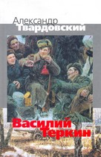

**Твардовский, А.** Василий Тёркин [Текст]: поэма / А. Твардовский. – М.: Вагриус, 2004. –190 с.

Другое название поэмы – «Книга про бойца». Это одно из главных произведений в творчестве поэта, получившее всенародное признание. Василий Тёркин – собирательный герой, воплощающий лучшие черты, присущие советскому солдату. Произведение имело большой успех у читателей. Каждая глава – небольшая новелла об эпизоде из фронтовой жизни Тёркина, не связанная с другими каким-либо общим сюжетом. Отдельные новеллы были созданы по мотивам реальных событий войны: начальный период отступления 1941–1942 года, битва у Волги, переправа через Днепр.

|  |  |  |
| --- | --- | --- |
|  | **Шолохов, М. А. Судьба человека [Текст]: рассказы /М. А. Шолохов. – Ростов н/Д.: Ростовское книжное издательство, 1977. – 240 с.**  Шолохов, М.А.: Судьба человека. Рассказы. Главы из романа "Они сражались за Родину". Очерки. Статьи **Михаил Шолохов написал этот рассказ на основе реальной истории, произошедшей с ним в 1946 году. Однажды он случайно встретил на переправе через реку мужчину, который вел за руку мальчугана; остановившись, чтобы отдохнуть, он и поведал писателю свою историю. Главный герой рассказа, Андрей Соколов, был вынужден оставить дом, хорошую работу, любимую жену и троих детей, и уйти на фронт. На передовой он ведет себя очень достойно и всегда готов оказать помощь товарищу, выполнить сложные поручения командования. Война отбирает у Соколова всё – родные гибнут, дом сгорает; если бы не Ванюша, которого герой усыновляет, солдат точно бы помутился рассудком. «Судьба человека» – рассказ о судьбе целого народа, об ужасах, творившихся в немецком плену, о твердости характера и нравственной победе, которая стала символом победы советских войск под Сталинградом.**   |  | | --- | |  | |

|  |
| --- |
|  |

МБУК ВР «МЦБ» им. М. В. Наумова

|  |  |
| --- | --- |
|  |  |

|  |
| --- |
|  |

**«ВОЙНА ГЛЯДИТ СКВОЗЬ КНИЖНЫЕ СТРАНИЦЫ»**

РЕКОМЕНДАТЕЛЬНЫЙ СПИСОК

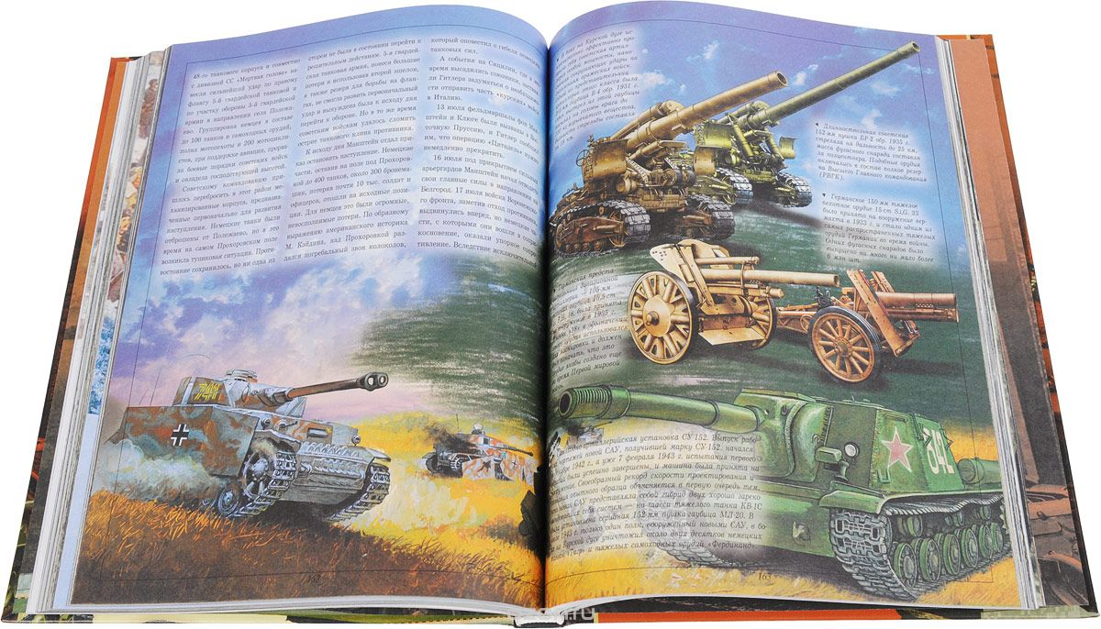

Составитель: Библиограф Романовский ДО

Бердникова Елена Сергеевна

ст. Романовская, 2018